赤峰市生态环境局克什克腾旗分局2026年度委托社会机构开展生态环境监测（废气、地下水）委托项目

竞争性磋商文件

采购单位：赤峰市生态环境局克什克腾旗分局

采购代理机构名称：克什克腾旗信益工程管理有限责任公司
项目编号：2026KQST001CG

2026年05月25日

目录

第一章 磋商邀请 1
第二章 供应商须知 5
第三章 采购内容与技术要求 12
第四章 供应商应当提交的资格、资信证明文件 16
第五章 评审 17
第六章 合同与验收 27
第七章 响应文件格式与要求 32

第一章 磋商公告

克什克腾旗信益工程管理有限责任公司受赤峰市生态环境局克什克腾旗分局委托，采用竞争性磋商方式组织采购赤峰市生态环境局克什克腾旗分局2026年度委托社会机构开展生态环境监测（废气、地下水）委托项目。欢迎符合资格条件的供应商前来参加。
一.项目概述
1.名称与编号
项目名称：赤峰市生态环境局克什克腾旗分局2026年度委托社会机构开展生态环境监测（废气、地下水）委托项目
项目编号：2026KQST001CG
2.内容及划分采购包情况
包号 | 工程名称 | 数量  （项） | 服务要求  （详见文件） | 预算金额  （元） | 所属行业
1 | 赤峰市生态环境局克什克腾旗分局2026年度委托社会机构开展生态环境监测（废气、地下水）委托项目 | 1 | 详见文件 | 96481.00 | 其他未列明行业

二.供应商的资格要求
1.供应商应符合《中华人民共和国政府采购法》第二十二条规定的条件。
2.资格审查时，供应商未被列入失信被执行人、重大税收违法失信主体、政府采购严重违法失信行为记录名单，相关信用情况通过“信用中国”网站、中国政府采购网等渠道查询。
3.落实采购政策需满足的资格要求：非专门面向中小企业。
4.供应商须具有有效的营业执照或事业单位法人证书或自然人的身份证明。
5.本项目的特定资格要求：供应商须具备监督部门颁发的检验检测机构资质认定证书（CMA）。提供资质证书复印件加盖公章。
三.获取磋商文件的时间、地点、方式
符合上述条件的潜在投标人可在2026年05月26日至2026年06月01日（法定公休日、法定节假日除外），每天上午 00:00:00 至 12:00:00 ，下午 12:00:00 至 23:59:59（北京时间，下同）可在赤峰市生态环境局官网（http://sthjj.chifeng.gov.cn/）自行下载竞争性磋商文件。
确认参与本项目的供应商在磋商文件领取期间内，需将以下资料加盖公章的扫描件发送至KQXYGCGL@163.com 。
（1）获取采购文件供应商报名表（格式见附件1）；
（2）领取人身份证明：法定代表人授权委托书或法定代表人身份证明（格式自拟）；
（3）营业执照或事业单位法人证书或自然人的身份证明；
注：邮件、资料名称写为“XXX公司获取磋商文件资料”。供应商自获取采购文件之日起，应确保其向采购人或采购代理提供的通讯手段（电话、传真、邮箱）一直有效，以保证往来函件能及时传达并及时反馈信息，否则由此引起的一切后果由供应商承担。
四.磋商文件售价：本次磋商文件的售价为0元人民币。
五.响应文件提交的截止时间、开启时间和地点

递交投标文件截止时间：2026年06月09日15时00分。

投标地点：克什克腾旗经棚镇经十一街以北旅游商贸广场餐饮一条街C2单元克什克腾旗信益工程管理有限责任公司会议室。

开标时间：2026年06月09日15时00分。

开标地点：克什克腾旗经棚镇经十一街以北旅游商贸广场餐饮一条街C2单元克什克腾旗信益工程管理有限责任公司会议室。
六、发布公告的媒介
本次招标公告在赤峰市生态环境局官网（http://sthjj.chifeng.gov.cn/）上发布，其他媒介转载无效。
七、联系方式
采购代理机构名称：克什克腾旗信益工程管理有限责任公司
地址：内蒙古自治区赤峰市克什克腾旗经棚镇经十一街以北旅游商贸广场餐饮一条街C2单元
联系人：崔先生
联系电话：15540662206

采购单位名称：赤峰市生态环境局克什克腾旗分局
地址：内蒙古自治区赤峰市克什克腾旗经棚镇
联系人：贾女士
联系电话： 0476－5261082

克什克腾旗信益工程管理有限责任公司
2026年5月25日
赤峰市生态环境局克什克腾旗分局2026年度委托社会机构开展生态环境监测（废气、地下水）委托项目
供应商报名表
采购人：赤峰市生态环境局克什克腾旗分局
投标人名称 |  | 项目负责人
报名时间 | 年 月 日 | 联系方式 | 投标人授权委托人  电话
报名时间 | 年 月 日 | 联系方式 | 公司电话
报名邮箱 | KQXYGCGL@163.com | 联系方式 | 邮箱
投标人法定代表人或
授权委托人签字
备注 | 投标人法定代表人或授权委托人对本表填写信息需要认真核对，签字确认后一切后果自行承担。

第二章 供应商须知

一.前附表
序号 | 条款名称 | 内容及要求
1 | 划分采购包情况 | 共1包
2 | 采购方式 | 竞争性磋商
3 | 开启方式 | 现场开标
4 | 评审方式 | 线下评标
5 | 评审方法 | 综合评分法
6 | 获取磋商文件时间 | 详见竞争性磋商公告
7 | 保证金缴纳截止时间 (同响应文件提交截止时间) | 详见竞争性磋商公告
8 | 响应文件数量 | 纸质版响应文件正本1份，副本2份。
9 | 成交人确定 | 采购人授权磋商小组按照评审原则直接确定中标 (成交) 人。
10 | 联合体响应 | 包1：不接受
11 | 代理费用收取标准 | 5000元
12 | 代理费用收取方式 | 向采购人收取
13 | 磋商保证金 | 赤峰市生态环境局克什克腾旗分局2026年度委托社会机构开展生态环境监测（废气、地下水）委托项目：保证金人民币：0元整。
14 | 响应文件签字、盖章要求 | 响应文件按着“响应文件组成”的顺序统一编目、编码、编页，胶订（或平订包皮）装订成一式三份（A4纸），其中正本一份，副本二份。响应文件正本中所有页面必须加盖投标人公章，正本的复印件可以作为副本。若副本与正本不符，以正本为准。供应商须将响应文件密封，密封处加盖供应商公章。
15 | 是否专门面向中小  企业采购 | 采购包1：否
16 | 有效供应商家数 | 包1：3  此数约定了开标与评标过程中的最低有效供应商家数，当家数不足时项目将不得开标、评标或直接废标；文件中其他描述若与此规定矛盾以此为准。
17 | 成交供应商家数 | 包1：1
18 | 报价形式 | 合同包1：总价
19 | 现场考察 | 否
20 | 其他 | 无

二.磋商须知
1.总则
本磋商文件依据《中华人民共和国政府采购法》《中华人民共和国政府采购法实施条例》和《政府采购竞争性磋商采购方式管理暂行办法》及国家和自治区有关法律、法规、规章制度编制。
供应商应仔细阅读本项目信息公告及磋商文件的所有内容 (包括澄清或者修改)，按照磋商文件要求以及格式编制响应文件，并保证其真实性，否则一切后果自负。
2.适用范围
本磋商文件仅适用于本次竞争性磋商公告中所涉及的项目和内容。

3.相关费用
供应商应自行承担所有与准备、参加磋商有关的费用。不论磋商结果如何，采购人或采购代理机构均无义务和责任承担相关费用。
4.各参与方
4.1 “采购人”是指依法进行采购的国家机关、事业单位、团体组织。
4.2“采购代理机构”是指集中采购机构和集中采购机构以外的采购代理机构。本磋商文件的采购代理机构特指克什克腾旗信益工程管理有限责任公司。
4.3 “供应商”是指向采购人提供货物、工程或者服务的法人、其他组织或者自然人。
4.4 “磋商小组”由采购人代表和评审专家组成。
4.5“成交供应商”是指取得与采购人签订合同资格的供应商。

5.合格的供应商
5.1 符合本磋商文件规定的资格要求，并按照要求提供相关证明材料。
5.2 单位负责人为同一人或者存在直接控股、管理关系的不同供应商，不得参加同一合同项下的采购活动。
5.3 为采购项目提供整体设计、规范编制或者项目管理、监理、检测等服务的供应商，不得再参加该采购项目的其他采购活动。
6. 不接受联合体形式进行采购报名。

7.语言文字以及计量单位
7.1 所有文件使用的语言文字为简体中文。专用术语使用外文的，应附有简体中文注释，否则视为无效。
7.2 所有计量均采用中华人民共和国法定的计量单位。

7.3 所有报价一律使用人民币，货币单位：元。
8.现场考察
8.1磋商文件规定组织现场考察的，采购人或者采购代理机构按磋商文件规定的时间、地点组织供应商考察项目现场。
8.2供应商自行承担考察现场发生的责任、风险和自身费用。
8.3采购人在考察现场介绍的资料和数据等，不构成对磋商文件的修改或不作为供应商编制响应文件的依据。

9.其他条款

无论成交与否供应商递交的响应文件均不予退还。
四.磋商文件的澄清或者修改
提交首次响应文件截止之日前，采购人、采购代理机构或者磋商小组可以对已发出的磋商文件进行必要的澄清或者修改，澄清或者修改的内容作为磋商文件的组成部分。澄清或者修改的内容可能影响响应文件编制的，采购人、采购代理机构应当在提交首次响应文件截止时间至少5日前，在赤峰市生态环境局官网（http://sthjj.chifeng.gov.cn/）上发布更正公告进行通知；不足5日的，采购人、采购代理机构应当顺延提交首次响应文件截止时间。更正公告的内容为磋商文件的组成部分，供应商应自行上网查询，采购人或采购代理机构不承担供应商未及时关注相关信息的责任。

五.响应文件
1.响应文件的构成
响应文件应按照磋商文件第七章“响应文件格式与要求”进行编写，可以增加附页，并作为响应文件的组成部分。

2.报价
2.1 供应商应按照磋商文件第三章“采购内容与技术要求”进行报价。报价中不得包含磋商文件要求以外的内容，否则，在评审时不予核减。
2.2 报价包括本项目采购需求和投入使用、实施的所有费用，如主件、标准附件、备品备件、施工、服务、专用工具、安装、调试、检验、培训、运输、保险、税款等。
2.3 报价不得有选择性报价和附有条件的报价。

3.响应文件的递交

供应商应当在提交响应文件截止时间前递交响应文件，否则视为自动放弃。
4.响应文件的补充、修改或者撤回
供应商在提交响应文件截止时间前，可以对所提交的响应文件进行补充、修改或者撤回。 在提交响应文件截止时间后，供应商不得补充、修改或者撤回其响应文件。
5.样品
5.1磋商文件规定供应商提交样品的，样品属于响应文件的组成部分。样品的生产、运输、安装、保全等一切费用由供应商自理。
5.2响应文件开启前，供应商应将样品送达至指定地点，按要求摆放并做好展示。若需要现场演示的，供应商应提前做好演示准备 (包括演示设备)。
5.3采购活动结束后，对于未成交供应商提供的样品，应当及时退还或者经未成交供应商同意后自行处理；对于成交供应商提供的样品，应当按照磋商文件的规定进行保管、封存，并作为履约验收的参考。
六、开启、评审、结果公告、成交通知书
1.开启
1.1 程序
(1) 宣布纪律；
(2) 宣布相关人员；
(3) 由采购人或者采购代理机构工作人员宣布供应商名称和磋商文件规定需要宣布的其他内容；
(4) 参加人员对开启情况进行确认；
(5) 开启结束。
1.2 疑义
供应商代表对开启过程和开启记录有疑义，以及认为采购人、采购代理机构相关工作人员有需要回避情形的，应当场提出询问或者回避申请。采购人、采购代理机构对供应商代表提出的询问或者回避申请应当及时处理。
2.评审

详见第五章
3.结果公告
采购人或者采购代理机构应当在成交供应商确定后2个工作日内，采购人在赤峰市生态环境局官网（http://sthjj.chifeng.gov.cn/）上发布成交结果公告，同时将成交结果以公告形式通知未成交的供应商，成交结果公告期为3个工作日。
成交结果公告包括以下内容：
（一）采购人和采购代理机构的名称、地址和联系方式；
（二）项目名称和项目编号；
（三）成交供应商名称、地址和成交金额；
（四）主要成交标的的名称、规格型号、数量、单价、服务要求；
（五）磋商小组成员名单。
项目“废标”后，采购人将在赤峰市生态环境局官网（http://sthjj.chifeng.gov.cn/）上发布“废标公告”。

4.成交通知书
发布成交结果的同时，成交供应商可自行联系采购招标代理领取成交通知书，成交通知书是合同的组成部分，成交通知书对采购人和成交供应商具有同等法律效力。
成交通知书发出后，采购人不得违法改变成交结果，供应商无正当理由不得放弃成交。

七.询问、质疑与投诉
1.询问
供应商对采购活动事项有疑问的，可以向采购人或采购代理机构提出询问，采购人或采购代理机构应当在3个工作日内作出答复，但答复的内容不得涉及商业秘密。供应商提出的询问超出采购人对采购代理机构委托授权范围的，采购代理机构应当告知其向采购人提出。
2.质疑
2.1供应商认为采购文件、采购过程、成交结果使自己的权益受到损害的，可以在知道或者应知其权益受到损害之日起7个工作日内，以书面形式向采购人、采购代理机构提出质疑。
供应商在法定质疑期内应当一次性提出针对同一采购程序环节的质疑。
提出质疑的供应商应当是参与所质疑项目采购活动的供应商。
潜在供应商已依法获取其可质疑的采购文件的，可以对该文件提出质疑。对采购文件提出质疑的，应当在获取采购文件或者采购文件公告期限届满之日起7个工作日内提出。
2.2采购人、采购代理机构应当在收到供应商的书面质疑后7个工作日内作出答复，并以书面形式通知质疑供应商和其他有关供应商，但答复的内容不得涉及商业秘密。
2.3询问或者质疑事项可能影响成交结果的，采购人应当暂停签订合同，已经签订合同的，应当中止履行合同。
2.4供应商提出质疑应当提交质疑函和必要的证明材料。质疑函应当包括下列内容：
(一) 供应商的姓名或者名称、地址、邮编、联系人及联系电话；
(二) 质疑项目的名称、编号；
(三) 具体、明确的质疑事项和与质疑事项相关的请求；
(四) 事实依据；
(五) 必要的法律依据；
(六) 提出质疑的日期。
供应商为自然人的，应当由本人签字；供应商为法人或者其他组织的，应当由法定代表人、主要负责人，或者其授权代表签字或者盖章，并加盖公章。
供应商可以委托代理人进行质疑，代理人提出质疑时应当提交供应商签署的授权委托书。其授权委托书应当载明代理人的姓名或者名称、代理事项、具体权限、期限和相关事项。
2.5接收质疑函的方式。为了使提出的质疑事项在规定时间内得到有效答复、处理，质疑可以由法定代表人或授权代表亲自将质疑函递交至采购人或采购代理机构，也可以通过邮寄、快递等方式提交。质疑函以邮寄、快递方式递交的，以邮寄件上的戳记日期、邮政快递件上的戳记日期和非邮政快递件上的签注日期为质疑提起日期。
接收质疑函的联系部门、联系电话、通讯地址(详见第一章) 。

3.投诉
3.1质疑人对采购人、采购代理机构的答复不满意或者采购人、采购代理机构未在规定的时间内作出书面答复的，可以在答复期满后15个工作日内向财政部门提起投诉。
供应商投诉的事项不得超出已质疑事项的范围，但基于质疑答复内容提出的投诉事项除外。
3.2 投诉人投诉时，应当提交投诉书和必要的证明材料，并按照被投诉采购人、采购代理机构 (以下简称被投诉人) 和与投诉事项有关的供应商数量提供投诉书的副本。投诉书应当包括下列内容：
(一) 投诉人和被投诉人的姓名或者名称、通讯地址、邮编、联系人及联系电话；
(二) 质疑和质疑答复情况说明及相关证明材料；
(三) 具体、明确的投诉事项和与投诉事项相关的投诉请求；
(四) 事实依据；
(五) 法律依据；
(六) 提起投诉的日期。
投诉人为自然人的，应当由本人签字；投诉人为法人或者其他组织的，应当由法定代表人、主要负责人，或者其授权代表签字或者盖章，并加盖公章。

第三章 采购内容与技术要求

一.项目概况 ：
赤峰市生态环境局克什克腾旗分局2026年度委托社会机构开展生态环境监测（废气、地下水）委托项目。
二.主要商务要求、技术要求
合同包1 (赤峰市生态环境局克什克腾旗分局2026年度委托社会机构开展生态环境监测（废气、地下水）委托项目)
1.主要商务要求
标的提供的时间 | 自签订合同之日起一年
标的提供的地点 | 克什克腾旗境内
付款方式 | 采用人民币按季度结算，成交供应商完成每个季度的监测任务并出具监测报告后，向采购人提供相应金额的发票，采购单位在5个工作日内将相应的季度监测费用支付给成交供应商，具体拨款进度以财政支付为准。
投标有效期 | 从提交投标 (响应) 文件的截止之日起90日历天
履约保证金 | 不收取
验收要求 | 1.成交供应商出具的水质检测报告应符合国家、行业、采购文件相关技术规范、规定的要求；  2.项目完成后，由采购人按国家、行业、采购文件相关技术规范、规定进行验收。
其他 | 1、在响应文件递交截止时间之前，我单位不组织获取磋商文件的供应商进行现场踏勘，如供应商自行踏看现场，踏勘现场发生的费用自理。除采购人的原因外，供应商自行负责在踏勘现场中所发生的人员伤亡和财产损失。采购人在踏勘现场中介绍的工程场地和相关的周边环境情况，仅供供应商在编制响应文件时参考，因供应商考虑不足影响最终报价，均由供应商自行承担后果，采购人不对供应商据此作出的任何判断和决策负责。  2、缺陷责任期: 验收合格后12个月。  3、供应商应当按照合同履行义务，完成磋商项目。未经采购人同意，成交供应商不得向他人分包、转包成交项目。  4、其他说明及要求: 未尽事宜按照国家、行业、地区相关规定和规范执行。

- 服务要求：
（1）、质量标准：按照国家、行业规范和服务标准，服务质量达到采购人要求。
（2）、供应商必须对本投标项目投入足够的监测人员，监测人员必须经过必要的与其承担任务相适应的教育、培训、并有相应的技术知识和经验。
（3）、供应商应配备足够的监测仪器设备。监测仪器设备必须在检定校准有效期内。
（4）、监测内容按本项目采购服务监测清单执行。
（5）、监测报告信息错误、未按照约定监测依据进行监测或者监测结论判断错误的，成交供应商应进行更正或免费重新进行监测，给采购人造成损失的应予以赔偿，由采购人原因造成上述错误的除外。
（6）、成交供应商对项目监测合格后，对各项检验报告结果承担相关责任及全部监测报告的真实性负责，如发现监测检验报告数据不准确，由成交供应商承担因此给采购人造成的一切损失。
（7）、成果的归属：本项目的所有成果所有权归所有采购人所有。采购人引用成交供应商的工作成果所完成的新的成果，属于采购人所有。
（8）其他要求：
1、提供的监测报告书应给出具体分析方法和最低检出限。
2、提供监测报告时提供具体监测点位地理坐标、现场采样照片。

单位名称 | 类别 | 监测项目 | 采样点 | 采样点位说明 | 采样天数 | 采样次数 | 采样  频次  （季度） | 采样数量 | 检测费（元） | 备注
克什克腾旗经棚镇生活垃圾无害化处理厂 | 废气 | 恶臭 | 3 | 场界（下风向3个点） | 1 | 3 | 4 | 36 | 17400.33 | （2026年2－4季度，2027年1季度）4个季度
克什克腾旗经棚镇生活垃圾无害化处理厂 | 废气 | 甲烷体积分数 | 20 | 填埋气体排放口 | 2 | 1 | 4 | 80 | 39701.67 | （2026年2－4季度，2027年1季度）4个季度
克什克腾旗经棚镇生活垃圾无害化处理厂 | 废气 | 采样费 | — | — | 3 | 1 | 4 | 12 | 11750.33 | （2026年2－4季度，2027年1季度）4个季度
十五五国控地下水点位 | 地下水 | 色度 | 2 | 克什克腾旗工业园区监控井、克什克腾旗达里湖西地下水 | 1 | 1 | 2 | 4 | 202.33 | 2026年丰水期、枯水期
十五五国控地下水点位 | 地下水 | 嗅和味 | 2 | 克什克腾旗工业园区监控井、克什克腾旗达里湖西地下水 | 1 | 1 | 2 | 4 | 202.33 | 2026年丰水期、枯水期
十五五国控地下水点位 | 地下水 | 肉眼可见物 | 2 | 克什克腾旗工业园区监控井、克什克腾旗达里湖西地下水 | 1 | 1 | 2 | 4 | 124.00 | 2026年丰水期、枯水期
十五五国控地下水点位 | 地下水 | 总硬度 | 2 | 克什克腾旗工业园区监控井、克什克腾旗达里湖西地下水 | 1 | 1 | 2 | 4 | 414.00 | 2026年丰水期、枯水期
十五五国控地下水点位 | 地下水 | 耗氧量 | 2 | 克什克腾旗工业园区监控井、克什克腾旗达里湖西地下水 | 1 | 1 | 2 | 4 | 496.67 | 2026年丰水期、枯水期
十五五国控地下水点位 | 地下水 | 钠 | 2 | 克什克腾旗工业园区监控井、克什克腾旗达里湖西地下水 | 1 | 1 | 2 | 4 | 828.33 | 2026年丰水期、枯水期
十五五国控地下水点位 | 地下水 | 氰化物 | 2 | 克什克腾旗工业园区监控井、克什克腾旗达里湖西地下水 | 1 | 1 | 2 | 4 | 549.00 | 2026年丰水期、枯水期
十五五国控地下水点位 | 地下水 | 碘化物 | 2 | 克什克腾旗工业园区监控井、克什克腾旗达里湖西地下水 | 1 | 1 | 2 | 4 | 549.00 | 2026年丰水期、枯水期
十五五国控地下水点位 | 地下水 | 三氯甲烷 | 2 | 克什克腾旗工业园区监控井、克什克腾旗达里湖西地下水 | 1 | 1 | 2 | 4 | 1502.33 | 2026年丰水期、枯水期
十五五国控地下水点位 | 地下水 | 四氯化碳 | 2 | 克什克腾旗工业园区监控井、克什克腾旗达里湖西地下水 | 1 | 1 | 2 | 4 | 1502.33 | 2026年丰水期、枯水期
十五五国控地下水点位 | 地下水 | 苯 | 2 | 克什克腾旗工业园区监控井、克什克腾旗达里湖西地下水 | 1 | 1 | 2 | 4 | 1502.33 | 2026年丰水期、枯水期
十五五国控地下水点位 | 地下水 | 甲苯 | 2 | 克什克腾旗工业园区监控井、克什克腾旗达里湖西地下水 | 1 | 1 | 2 | 4 | 1502.33 | 2026年丰水期、枯水期
十五五国控地下水点位 |  | 采样费 | — | — | 1 | 1 | 2 | 2 | 1958.33 | 2026年丰水期、枯水期
内蒙古大唐国际克什克腾煤制天然气有限责任公司渣厂周边地下水 | 地下水 | 色度 | 6 | 大唐渣厂1#、2#、3#、4#监控井及周边散户2户 | 1 | 1 | 1 | 6 | 310.67 | 2026年
内蒙古大唐国际克什克腾煤制天然气有限责任公司渣厂周边地下水 | 地下水 | 嗅和味 | 6 | 大唐渣厂1#、2#、3#、4#监控井及周边散户2户 | 1 | 1 | 1 | 6 | 310.67 | 2026年
内蒙古大唐国际克什克腾煤制天然气有限责任公司渣厂周边地下水 | 地下水 | 肉眼可见物 | 6 | 大唐渣厂1#、2#、3#、4#监控井及周边散户2户 | 1 | 1 | 1 | 6 | 184.33 | 2026年
内蒙古大唐国际克什克腾煤制天然气有限责任公司渣厂周边地下水 | 地下水 | 总硬度 | 6 | 大唐渣厂1#、2#、3#、4#监控井及周边散户2户 | 1 | 1 | 1 | 6 | 620.67 | 2026年
内蒙古大唐国际克什克腾煤制天然气有限责任公司渣厂周边地下水 | 地下水 | 耗氧量 | 6 | 大唐渣厂1#、2#、3#、4#监控井及周边散户2户 | 1 | 1 | 1 | 6 | 745.00 | 2026年
内蒙古大唐国际克什克腾煤制天然气有限责任公司渣厂周边地下水 | 地下水 | 钠 | 6 | 大唐渣厂1#、2#、3#、4#监控井及周边散户2户 | 1 | 1 | 1 | 6 | 1175.00 | 2026年
内蒙古大唐国际克什克腾煤制天然气有限责任公司渣厂周边地下水 | 地下水 | 氰化物 | 6 | 大唐渣厂1#、2#、3#、4#监控井及周边散户2户 | 1 | 1 | 1 | 6 | 838.00 | 2026年
内蒙古大唐国际克什克腾煤制天然气有限责任公司渣厂周边地下水 | 地下水 | 碘化物 | 6 | 大唐渣厂1#、2#、3#、4#监控井及周边散户2户 | 1 | 1 | 1 | 6 | 838.00 | 2026年
内蒙古大唐国际克什克腾煤制天然气有限责任公司渣厂周边地下水 | 地下水 | 三氯甲烷 | 6 | 大唐渣厂1#、2#、3#、4#监控井及周边散户2户 | 1 | 1 | 1 | 6 | 2328.67 | 2026年
内蒙古大唐国际克什克腾煤制天然气有限责任公司渣厂周边地下水 | 地下水 | 四氯化碳 | 6 | 大唐渣厂1#、2#、3#、4#监控井及周边散户2户 | 1 | 1 | 1 | 6 | 2328.67 | 2026年
内蒙古大唐国际克什克腾煤制天然气有限责任公司渣厂周边地下水 | 地下水 | 苯 | 6 | 大唐渣厂1#、2#、3#、4#监控井及周边散户2户 | 1 | 1 | 1 | 6 | 2328.67 | 2026年
内蒙古大唐国际克什克腾煤制天然气有限责任公司渣厂周边地下水 | 地下水 | 甲苯 | 6 | 大唐渣厂1#、2#、3#、4#监控井及周边散户2户 | 1 | 1 | 1 | 6 | 2328.67 | 2026年
内蒙古大唐国际克什克腾煤制天然气有限责任公司渣厂周边地下水 |  | 采样费 | — | — | 1 | 1 | 1 | 2 | 1958.33 | 2026年
合计 |  |  |  |  |  |  |  |  | 96481.00

第四章 供应商应当提交的资格、资信证明文件

供应商应提交证明其有资格参加磋商和成交后有能力履行合同的相关文件，并作为其响应文件的一部分，所有文件必须真实可靠、不得伪造，否则将按相关规定予以处罚。
一、法人或者其他组织的营业执照等证明文件，自然人的身份证明。法人包括企业法人、机关法人、事业单位法人和社会团体法人；其他组织主要包括合伙企业、非企业专业服务机构、个体工商户、农村承包经营户；自然人是指具有完全民事行为能力、能够承担民事责任和义务的公民。如供应商是企业(包括合伙企业)，要提供在市场监督管理部门注册的有效“企业法人营业执照”或“营业执照”；如供应商是事业单位，要提供有效的“事业单位法人证书”；供应商是非企业专业服务机构，如律师事务所、会计师事务所，要提供有效的执业许可证等证明文件；如供应商是个体工商户，要提供有效的“个体工商户营业执照”；如供应商是自然人，要提供有效的自然人身份证明。
分公司不是独立法人，不具备采购法第二十二条规定的供应商应当具备独立承担民事责任能力的条件。分公司经总公司授权，可以以分公司的名义参加采购活动，但其民事责任由总公司承担。
二、财务状况报告，依法缴纳税收和社会保障资金的相关材料 (详见资格审查表)
三、具备履行合同所必需的设备和专业技术能力的证明材料。
四、参加政府采购活动前3年内在经营活动中没有重大违法记录的书面声明。
五、按照磋商文件要求，供应商应当提交的其他资格、资信证明文件。

第五章 评审

一、评审要求
1.评审方法
磋商小组采用综合评分法对提交最后报价的供应商的响应文件和最后报价进行综合评分。综合评分法，是指响应文件满足磋商文件全部实质性要求且按评审因素的量化指标评审得分最高的供应商为成交候选供应商的评审方法。

2.评审原则
2.1磋商小组成员应当遵循客观、公正、审慎的原则，根据磋商文件规定的评审程序、评审方法和评审标准进行独立评审。
2.2具体评审事项由磋商小组负责，并按磋商文件规定的办法进行评审。

3.磋商小组
3.1磋商小组由采购人代表和评审专家共3人以上单数组成，其中评审专家人数不得少于磋商小组成员总数的2/3。
3.2 磋商小组成员有下列情形之一的，应当回避：
(1) 参加政府采购活动前3年内，与供应商存在劳动关系，或者担任过供应商的董事、监事，或者是供应商的控股股东或实际控制人；
(2) 与供应商的法定代表人或者负责人有夫妻、直系血亲、三代以内旁系血亲或者近姻亲关系；
(3) 与供应商有其他可能影响采购活动公平、公正进行的关系；
3.3磋商小组负责具体评审事务，并独立履行下列职责：
(1) 对响应文件的有效性、完整性和响应程度进行审查；
(2) 要求供应商对响应文件有关事项作出澄清、说明或更正；
(3) 磋商小组所有成员应当集中与单一供应商分别进行磋商；
(4) 对响应文件进行比较和评价；
(5) 确定成交候选人名单，以及根据采购人委托直接确定成交供应商；
(6) 向采购人、采购代理机构或者有关部门报告评审中发现的违法行为；

(7) 法律法规规定的其他职责。
4.澄清
磋商小组在对响应文件的有效性、完整性和响应程度进行审查时，可以要求供应商对响应文件中含义不明确、同类问题表述不一致或者有明显文字和计算错误的内容等作出必要的澄清、说明或者更正。供应商的澄清、说明或者更正不得超出响应文件的范围或者改变响应文件的实质性内容。
磋商小组要求供应商澄清、说明或者更正响应文件应当以书面形式作出。供应商的澄清、说明或者更正应当由法定代表人或其授权代表签字或者加盖公章。由授权代表签字的，应当附法定代表人授权书。供应商为自然人的，应当由本人签字并附身份证明。
4.1磋商小组不接受供应商主动提出的澄清、说明或更正。

4.2磋商小组对供应商提交的澄清、说明或更正有疑问的，可以要求供应商进一步澄清、说明或更正。
5.有下列情形之一的，属于恶意串通，并追究法律责任：
(1) 供应商直接或者间接从采购人或者采购代理机构处获得其他供应商的相关情况并修改其响应文件；
(2) 供应商按照采购人或者采购代理机构的授意撤换、修改响应文件；
(3) 供应商之间协商报价、技术方案等响应文件的实质性内容；
(4) 属于同一集团、协会、商会等组织成员的供应商按照该组织要求协同参加采购活动；
(5) 供应商之间事先约定由某一特定供应商成交；
(6) 供应商之间商定部分供应商放弃参加采购活动或者放弃成交；
(7) 供应商与采购人或者采购代理机构之间、供应商相互之间，为谋求特定供应商成交或者排斥其他供应商的其他串通行为。
6.响应无效的情形
(1)供应商未按照磋商文件要求提交磋商保证金的，响应无效；
(2)在提交响应文件截止时间后递交响应文件的，响应无效；
(3)未实质性响应磋商文件的，响应无效；

(4)法律、法规和磋商文件规定的其他无效情形。
7.终止的情形
出现下列情形之一的，采购人或者采购代理机构应当终止竞争性磋商采购活动，发布公告并说明原因，重新开展采购活动：
(1) 因情况变化，不再符合规定的竞争性磋商采购方式适用情形的；
(2) 出现影响采购公正的违法、违规行为的；
(3) 除《政府采购竞争性磋商采购方式管理暂行办法》及其补充通知规定的情形外，在采购过程中符合要求的供应商或者报价未超过采购预算的供应商不足3家的。
(4) 法律、法规以及磋商文件规定的其他情形。

8.成交

评审结束后，评审小组应当在评审结束后1个工作日内将评审报告送采购人确认。采购人应当在收到评审报告后1个工作日内，从评审报告提出的成交候选供应商中，按照排序由高到低的原则确定成交供应商，也可以书面授权磋商小组直接确定成交供应商。采购人逾期未确定成交供应商且不提出异议的，视为确定评审报告提出的排序第一的供应商为成交供应商。
成交供应商拒绝与采购人签订合同的，采购人可以按照评审报告推荐的成交候选供应商名单排序，确定其他供应商作为成交供应商并签订政府采购合同，也可以重新开展采购活动。拒绝签订政府采购合同的成交供应商不得参加对该项目重新开展的采购活动。

二、落实采购政策
1.节约能源、保护环境
采购的产品属于品目清单范围的，将依据国家确定的认证机构出具的、处于有效期之内的节能产品、环境标志产品认证证书，对获得证书的产品实施优先采购或强制采购，具体按照本磋商文件相关要求执行。

2.促进中小企业发展
2.1采购人在采购活动中应当通过加强采购需求管理，落实预留采购份额、价格评审优惠、优先采购等措施，提高中小企业在采购中的份额，支持中小企业发展。
2.2《政府采购促进中小企业发展管理办法》所称中小企业，是指在中华人民共和国境内依法设立，依据国务院批准的中小企业划分标准确定的中型企业、小型企业和微型企业，但与大企业的负责人为同一人，或者与大企业存在直接控股、管理关系的除外。符合中小企业划分标准的个体工商户，在采购活动中视同中小企业。
2.3在采购活动中，供应商提供的货物、工程或者服务符合下列情形的，享受《政府采购促进中小企业发展管理办法》规定的中小企业扶持政策：
(1) 在货物采购项目中，货物由中小企业制造，即货物由中小企业生产且使用该中小企业商号或者注册商标；
(2) 在工程采购项目中，工程由中小企业承建，即工程施工单位为中小企业；
(3) 在服务采购项目中，服务由中小企业承接，即提供服务的人员为中小企业依照《中华人民共和国劳动合同法》订立劳动合同的从业人员。
在货物采购项目中，供应商提供的货物既有中小企业制造货物，也有大型企业制造货物的，不享受《政府采购促进中小企业发展管理办法》规定的中小企业扶持政策。
以联合体形式参加采购活动，联合体各方均为中小企业的，联合体视同中小企业。其中，联合体各方均为小微企业的，联合体视同小微企业。
2.4依照《政府采购促进中小企业发展管理办法》《关于政府采购支持监狱企业发展有关问题的通知》和《财政部民政部中国残疾人联合会关于促进残疾人就业政府采购政策的通知》的规定，凡符合要求的小型、微型企业、监狱企业或残疾人福利性单位，按照以下比例给予相应的价格扣除：
(赤峰市生态环境局克什克腾旗分局2026年度委托社会机构开展生态环境监测（废气、地下水）委托项目)
序号 | 情形 | 适用对象 | 价格扣除比例 | 计算公式
1 | 小型、微型企业，监狱企业，残疾人福利性单位 | 非联合体 | 20% | 服务由小微企业承接，即提供服务的人员为小微企业依照《中华人民共和国劳动合同法》订立劳动合同的从业人员时，给予价格扣除C1，即：评标价=投标报价×（1-C1）;监狱企业与残疾人福利性单位视同小型、微型企业，享受同等价格扣除，当企业属性重复时，不重复价格扣除。
注：(1) 上述评标价仅用于计算价格评分，成交金额以实际投标价为准。(2) 组成联合体的大中型企业和其他自然人、法人或者其他组织，与小型、微型企业之间不得存在投资关系。

2.5供应商属于中小企业的，应提供《中小企业声明函》；属于监狱企业的，应提供由省级以上监狱管理局、戒毒管理局(含新疆生产建设兵团) 出具的属于监狱企业的证明文件；属于残疾人福利性单位的，应提供《残疾人福利性单位声明函》。 供应商应当按照《中小企业声明函》《残疾人福利性单位声明函》规定格式提供 (格式附后，不可修改) ，未按规定提供的，不得享受相关中小企业扶持政策。
供应商应当对提供材料的真实性负责，若有虚假，将追究其法律责任。

三、评审程序
1.资格审查
1.1磋商小组依据法律法规和磋商文件的规定，对响应文件中的资格证明文件等进行审查，以确定供应商是否具备响应资格。
1.2资格审查中有任意一项未通过的，审查结果为未通过，未通过资格审查的供应商按无效响应处理。
1.3信用记录查询
查询渠道：通过“信用中国”网站(www.creditchina.gov.cn)和“中国政府采购网” (http：//www.ccgp.gov.cn/) 进行查询；
查询截止时点：本项目资格审查时查询；
查询记录：对列入失信被执行人、重大税收违法失信主体、政府采购严重违法失信行为记录名单、信用报告进行查询；
磋商小组应当按照查询渠道、查询时间节点、查询记录内容进行查询，并存档。对信用记录查询结果中显示被列入失信被执行人、重大税收违法失信主体、政府采购严重违法失信行为记录名单的供应商将被拒绝参与采购活动。

资格审查表
具有独立承担民事责任的能力 | 审查供应商有效的营业执照或事业单位法人证书或执业许可证或自然人的身份证明。
具有良好的商业信誉和健全的财务会计制度 | 投标人提供以下任意一种均可：（1）投标人2024或2025年度经会计师事务所出具的财务审计报告；（2）投标人基本开户银行近一年内出具的银行资信证明。（3）提供“具有良好的商业信誉和健全的财务会计制度”承诺函（格式自拟）。
有依法缴纳税收和社会保障资金的良好记录 | 投标人提供以下任意一种均可：（1）须同时提供递交投标文件截止之日前一年内至少一个月的：①缴纳税收的相关凭据（税务机关提供的纳税凭据或银行入账单）；②缴纳社会保险的凭证（专用收据或社会保险缴纳清单或其它缴纳凭证)；（2）提供“具有依法缴纳税收和社会保障资金的良好记录”承诺函（格式自拟）注：a、其他组织和自然人也需要提供上述证明材料。b、依法免税或不需要缴纳社会保障资金的投标人，提供相应证明材料或说明材料，无须提供上述证明材料。
具有履行合同所必需的设备和专业技术能力 | 审查供应商出具的“具有履行合同所必需的设备和专业技术能力”声明。（格式自拟）
参加采购活动前3年内，在经营活动中没有重大违法记录 | 审查供应商参加本次采购活动前3年内在经营活动中没有重大违法记录的书面声明。
信用记录 | 资格审查时，供应商未被列入失信被执行人、重大税收违法失信主体、政府采购严重违法失信行为记录名单。
联合体响应（若有） | 符合关于联合体响应的相关规定。
特定资格要求 | 供应商须具备监督部门颁发的检验检测机构资质认定证书（CMA）。提供资质证书复印件加盖公章。

2.符合性审查
2.1 磋商小组依据磋商文件的规定，从响应文件的有效性、完整性和对磋商文件的响应程度进行审查，以确定是否对磋商文件的实质性要求作出响应。
2.2 符合性审查中有任意一项未通过的，评审结果为未通过，未通过符合性审查的供应商按无效响应处理。
符合性审查表
投标及保证金缴纳情况 | 不收取。
投标报价 | 投标报价 (投标总报价、分项报价) 只能有一个有效报价且不超过采购预算或最高限价，投标报价不得缺项、漏项。
投标文件规范性、符合性 | 响应文件的签署、盖章、涂改、删除、插字、公章使用等符合磋商文件要求；响应文件文件的格式、文字、目录等符合磋商文件要求或对投标无实质性影响。
主要商务条款 | 审查供应商出具的“满足主要商务条款的承诺书”，且进行盖章。
联合体投标 | 符合关于联合体投标的相关规定
技术部分实质性内容 | 1.明确所投标的的产品品牌、规格型号或服务内容或工程量；2.响应文件应当对磋商文件提出的要求和条件作出明确响应并满足磋商文件全部实质性要求。
其他要求 | 磋商文件要求的其他无效投标情形；围标、串标和法律法规规定的其它无效投标条款。

3. 磋商
磋商小组所有成员应当集中与单一供应商分别进行磋商，并给予所有参加磋商的供应商平等的磋商机会。
在磋商过程中，磋商小组可以根据磋商文件和磋商情况实质性变动采购需求中的技术、服务要求以及合同草案条款，但不得变动磋商文件中的其他内容。实质性变动的内容，须经采购人代表确认。对磋商文件作出的实质性变动是磋商文件的有效组成部分，磋商小组应当及时通过中国政府采购网同时通知所有参加磋商的供应商。
供应商应当按照磋商文件的变动情况和磋商小组的要求重新提交响应文件，并由其法定代表人或授权代表签字或者加盖公章。由授权代表签字的，应当附法定代表人授权书。供应商为自然人的，应当由本人签字并附身份证明。

4.最后报价
磋商结束后，磋商小组应当要求所有实质性响应的供应商在规定时间内提交最后报价。最后报价是供应商响应文件的有效组成部分。
已提交响应文件的供应商，在提交最后报价之前，可以根据磋商情况退出磋商。
未在最终轮次规定时间内进行响应的，视为不再参与该采购活动。

5.采购政策功能落实
依据《政府采购促进中小企业发展管理办法》等规定，对符合条件的小微企业、监狱企业或残疾人福利性单位给予价格扣除。
6.综合评分
由磋商小组采用综合评分法对提交最后报价的供应商的响应文件和最后报价进行综合评分 (得分四舍五入保留两位小。
评审因素 | 评审标准
分值构成 | 技术部分75.0分  商务部分15.0分  报价得分10.0分
技术部分 | 对项目的理解和总体  结构说明（15.0分） | 对本项目理解深刻、认识清晰，提出的论证方案可行、思路清晰，内容详细、科学、完整，得15分，每出现一处瑕疵或缺欠或描述不够完整的，扣0.5分，若此条缺项则不得分。 注：内容存在瑕疵是指内容不满足项目要求或与项目无关的或与项目不匹配或项目名称、实施地点、涉及的规范、技术服务标准要求等与本项目不一致或逻辑不通等情形。
技术部分 | 重点与难点分析及对  策（15.0分） | 对本项目中涉及到的关键技术及重点、难点分析清晰、理解深刻，分析合理，并能提出切实可行的解决方案的，得15分，每出现一处瑕疵或缺欠或描述不够完整的，扣0.5分，若此条缺项则不得分。 注：内容存在瑕疵是指内容不满足项目要求或与项目无关的或与项目不匹配  或项目名称、实施地点、涉及的规范、技术服务标准要求等与本项目不一致或逻辑不通等情形。
技术部分 | 方案质量管理及保障  措施（15.0分） | 方案质量保障体系健全、质量目标分解规划合理，质量控制措施具体、可行性强、控制手段科学完善的，得15分，每出现一处瑕疵或缺欠或描述不够完整的，扣0.5分，若此条缺项则不得分。 注：内容存在瑕疵是指内容不满足项目要求或与项目无关的或与项目不匹配或项目名称、实施地点、涉及的规范、技术服务标准要求等与本项目不一致或逻辑不通等情形。
技术部分 | 工作量及项目进度计  划安排（15.0分） | 对本项目工作量估算合理，工作进度安排合理、进度控制措施完善、可行性强的，得15分，每出现一处瑕疵或缺欠或描述不够完整的，扣0.5分，若此条缺项则不得分。 注：内容存在瑕疵是指内容不满足项目要求或与项目无关的或与项目不匹配或项目名称、实施地点、涉及的规范、技术服务标准要求等与本项目不一致或逻辑不通等情形。
技术部分 | 售后服务制度  （15.0分） | 售后服务制度非常全面完整、细致周到、售后服务承诺非常细致、服务体系非常完备，保证有问题及时处理、有专业技术人员在限定时间内解决问题等服务措施，得15分，每出现一处瑕疵或缺欠或描述不够完整的，扣0.5分，若此条缺项则不得分。  注：内容存在瑕疵是指内容不满足项目要求或与项目无关的或与项目不匹配或项目名称、实施地点、涉及的规范、技术服务标准要求等与本项目不一致或逻辑不通等情形。
商务部分 | 项目管理机构人员配置  (7.0分) | (1)项目负责人具有生态环境相关专业正高级及以上技术职称得3分，具有生态环境相关专业高级技术职称得1.5分，本项最高得3分。  2)项目组成员具有生态环境相关专业高级专业技术职称的，每有1人得1.5分，本项最高得3分。  (3)项目组成员具有生态环境相关专业中级专业技术职称的，每有1人得0.5分，本项最高得1分。  （以上人员须提供开标前6个月任意连续3个月的社保缴纳证明和职称证明等相关证明材料并加盖单位公章；新入职人员要求提供入职至投标截止日前的社保缴费证明及与聘用单位签订的有效的聘用劳动合同；退休人员无需提供社保缴费证明，需提供有效的与聘用单位签订的聘用劳动合同及退休证明（响应文件须附扫描件）
商务部分 | 业绩荣誉  （8.0分） | 根据供应商提供的2023年6月1日至开标日(以合同签订时间为准)同类项目业绩进行评审，每提供一份有效业绩合同的得2分，不提供或无效的，得0分，本项最高得8分。(注:提供合同原件扫描件或复印件。)  同类业绩指：生态环境监测类服务项目。
投标报价 | 投标报价得分  (10.0分) | 投标报价得分＝（评标基准价/投标报价）×价格分值【注：满足采购文件要求且投标价格最低的投标报价为评标基准价。】最低报价不是中标的唯一依据。因落实政府采购政策进行价格调整的，以调整后的价格计算评标基准价和投标报价。

7.汇总、排序
磋商小组根据综合评分情况，按照评审得分由高到低顺序推荐3名以上成交候选供应商，并编写评审报告。符合《政府采购竞争性磋商采购方式管理暂行办法》相关规定的，可以推荐1家成交候选供应商。评审得分相同的，按照最后报价由低到高的顺序推荐。评审得分且最后报价相同的，按照技术指标优劣顺序推荐。

第六章 合同与验收

一、合同
1.合同要求
1.1采购人应当自中标(成交) 通知书发出之日起30日内，按照招标(磋商、谈判)文件或询价通知书和中标(成交)供应商投标(响应)文件的规定，与中标(成交)供应商签订书面合同。所签订的合同不得对招标(磋商、谈判)文件或询价通知书确定的事项作实质性修改。采购人、供应商不得提出任何不合理的要求作为签订合同的条件。
1.2采购合同应当包括采购人与中标(成交)供应商的名称和住所、标的、数量、质量、价款或者报酬、履行期限及 地点和方式、验收要求、违约责任、解决争议的方法等内容。
1.3采购人与中标(成交)供应商应当根据合同的约定依法履行合同义务。采购合同的履行、违约责任和解决争议的方法等适用《中华人民共和国民法典》。采购合同的双方当事人不得擅自变更、中止或者终止合同。
1.4竞争性磋商文件、响应文件及磋商过程中有关补充文件均作为合同附件，并与合同具有相同的法律效力。
1.5采购人应当自采购合同签订之日起2个工作日内，将采购合同在赤峰市生态环境局官网公告，但采购合同中涉及国家秘密、商业秘密的内容除外。
1.6采购人应当自采购合同签订之日起7个工作日内，将合同副本向同级财政部门和有关部门备案。

2.合同格式及内容

政府采购合同

(服务类合同参考文本)
合同编号：
甲方：*** (填写采购单位名称)
地址：*** (填写详细地址)
乙方：*** (填写中标、成交供应商名称
地址：*** (填写详细地址)
甲乙双方根据《中华人民共和国政府采购法》《中华人民共和国政府采购法实施条例》《中华人民共和国民法典》等相关 法律法规、规范性文件以及__________项目 (填写项目名称) __________ (填写政府采购项目编号) 的中标 (成交) 结果、招标 (磋商、谈判) 文件、投标 (响应) 文件等文件的相关内容，经平等自愿协商一致，就如下合同条款达成一致意见。

一、 乙方向甲方提供的服务内容
( 一) 根据招标 (磋商、谈判) 文件及中标 (成交) 结果公告，乙方向甲方提供的服务、货物 (如有) 内容如下：_________________________________________________。
(二) 服务项目名称、服务具体内容、服务方式、服务要求、服务成果及与之相关的货物等详细内容，见合同附件—服务清单。
二、 乙方服务成果的交付时间、地点
( 一) 服务期限：_____________
(二) 服务成果的交付时间和交付要求 (如有) ：_____________
(三) 服务地点：_____________ (填写详细地址)
(四) 乙方代表及联系电话：_____________ (填写姓名和联系电话)
(五) 甲方代表及联系电话：_____________ (填写姓名和联系电话)
注：服务成果分阶段交付的，应分别列明各阶段的交付时间、交付内容。

三、 乙方提供服务成果的质量
( 一) 乙方提供的服务应同时满足：1.符合国家法律法规和规范性文件对服务质量的要求；2.符合甲方招标 (磋商、谈判) 文件对服务的质量要求；3.符合乙方在投标 (响应) 文件中或磋商、谈判过程中对服务质量作出的书面承诺、声明或保证。上述质量要求作为甲方对乙方服务质量的验收依据。
(二) 乙方应根据国家法律法规和规范性文件的规定、招标(磋商、谈判) 文件的相关要求、投标 (响应) 文件及乙方承 诺、声明或保证，向甲方提供相应的服务质量证明文件。

四、 乙方服务成果的交付方式及载体
乙方交付服务成果方式及载体应符合国家法律法规和规范性文件的要求，并符合甲方招标 (磋商、谈判) 文件的要求、乙方在投标 (响应) 文件中对服务成果交付方式及载体作出的承诺。

五、甲方对乙方服务的监督
甲方对乙方提供的服务有权进行监督，当乙方服务质量、服务内容不符合约定时，甲方有权要求乙方及时进行整改，对乙方拒不改正或整改不到位的，甲方有权随时解除合同，并根据具体情况扣除部分或全部服务费用。

六、合同金额
在乙方提供完全符合合同要求的服务的前提下，本合同总金额为__________元 (小写) __________ (大写) 。

七、付款时间及条件
( 一) 付款时间：__________
(二) 付款条件：__________
(三) 乙方账户信息
乙方名称：__________
开户银行：__________
银行账号：__________

八、知识产权
乙方应保证其提供的服务及服务成果的全部及部分，均不存在侵犯第三方知识产权的情形，其服务成果的所有权由甲方享有。否则，乙方应向甲方承担违约责任及赔偿由此给甲方造成的名誉及经济损失。

九、违约条款
( 一) 甲方没有正当理由逾期支付合同款项的，每延期一日，甲方应按照逾期支付金额__________的__________承担违约责任。延期达到__________ 日，乙方有权解除合同，并要求甲方赔偿由此造成的经济损失。
(二) 甲方存在其他违反本合同的行为，应承担相应的违约责任 (注：可以根据情况进行细化) ；违约金不足以赔偿乙方 损失的，乙方有权要求甲方赔偿由此造成的经济损失。
(三) 乙方逾期提供服务成果的，每延期一日，乙方应按照合同总金额的__________承担违约责任。延期达到__________ 日，甲方有权解除合同，拒付延期部分的相应服务款项，并要求乙方赔偿甲方的经济损失。
(四) 乙方交付的服务不符合质量要求，或其服务成果存在侵权行为的，甲方有权解除合同，并要求乙方支付合同总金额__________%的违约金，违约金不足以赔偿甲方损失的，甲方有权要求乙方赔偿经济损失。
(五) 乙方在参与本项目采购活动过程中，如存在提供虚假承诺、证明、串通投标等违法违规行为，除承担相应的行政责任外，甲方有权解除合同，并要求乙方承担合同总金额__________%的违约金，违约金不足以赔偿甲方损失的，甲方有权要求乙方赔偿经济损失。
(六) 乙方存在其他违反本合同的行为，应承担相应的违约责任(注：可以根据情况进行细化) ；违约金不足以赔偿甲方损失的，甲方有权要求乙方赔偿经济损失。

十、不可抗力
因不可抗力致使一方不能及时或完全履行合同的，应及时通知另一方，双方互不承担责任，并在__________天内提供有关不可抗力的相关证明。合同未履行部分是否继续履行、如何履行等问题，由双方协商解决。

十一、争议的解决方式
合同发生纠纷时，双方应协商解决，协商不成，可以采用下列方式解决：
(一) 提交__________仲裁委员会仲裁。
(二) 向__________人民法院起诉。

十二、合同保存
合同文本一式____份，采购单位、中标 (成交) 供应商、采购代理机构、__________各执一份。合同文本保存期限为从采购结束之日起至少保存十五年。

十三、合同附件
本合同所附下列文件是构成本合同不可分割的部分，与本合同具有同等法律效力：
1、服务清单 (双方应盖章确认)
2、乙方出具的报价单 (函)
3、中标 (成交) 结果公告及中标 (成交) 通知书
4、甲方招标 (磋商、谈判) 文件
5、乙方投标 (响应) 文件

6、甲乙双方商定的其他文件
十四、双方约定的其他事宜________________________________________________。

十五、合同未尽事宜，双方另行签订补充协议，补充协议是合同的组成部分。

十六、本合同由甲乙双方盖章生效。
甲方名称： (章) 乙方名称： (章)
甲方法定代表人或负责人： (签字) 乙方法定代表人或负责人： (签字)
年 月 日 年 月 日

二.验收
严格按照采购合同开展履约验收。采购人或者采购代理机构应当成立验收小组,按照采购合同的约定对供应商履约情况进行验收。验收时,应当按照采购合同的约定对每一项技术、服务、安全标准的履约情况进行确认。验收结束后,应当出具验收书(参考格式附后) ,列明各项标准的验收情况及项目总体评价, 由验收双方共同签署。验收结果应当与采购合同约定的资金支付及履约保证金返还条件挂钩。履约验收的各项资料应当存档备查。

政府采购服务履约验收书
(参考格式)
项目名称
项目编号
采购人
使用人
供应商
验收依据 | 1.政府采购合同 (合同名称及编号)  2. 中标 (成交) 公告或中标 (成交) 通知书  3.招标 (磋商、谈判) 文件或询价通知书  4.投标 (响应) 文件  5.供应商的承诺、声明或保证 (如有)  注：验收依据可根据项目具体情况适当增加
供应商对履约情况的总结 及提供的相关证明材料 | 注：供应商根据采购合同的约定，对履约情况 (包括但不限于采购合同中约定的服务内容、服务要求、服务质量、人员配置、服务成果、服务成果的交付等) 进行总结，并提供相应的履约  证明材料作为附件。
采购人 (使用人) 对履约情况的确认 | 注：采购人或使用人根据采购合同约定，对供应商履约情况进行逐一确认。
验收人员名单及组成 | 1. 采购人代表：  2. 采购代理机构代表：  3. 第三方专业机构代表及专家：  4. 其他供应商代表：
验收评价及结论 | 评价：  结论：☐通过 ☐不通过，具体说明：
验收人员签字 | 年 月 日
采购人确认意见 (注：采 购人委托代理机构验收时适用) | ☐同意验收结论。  ☐不同意验收结论。具体说明：  年 月 日
备注

采购人代表签字：

年 月 日
供应商代表签字：

年 月 日

第七章 响应文件格式与要求

供应商按照以下格式编制响应文件。

响应文件封面格式：

(项目名称)
响应文件

项目编号：
包 号： 第 包 (项目划分采购包时使用)

(供应商名称) (盖章)

年 月 日

响应文件目录格式 ：
目 录
- 响应承诺书
- 报价表
- 授权委托书
- 缴纳磋商保证金证明材料
- 供应商基本情况表
- 具有独立承担民事责任的能力的证明材料
- 具有良好的商业信誉和健全的财务会计制度的相关材料
- 依法缴纳税收和社会保障资金的良好记录的相关材料
- 具有履行合同所必需的设备和专业技术能力的证明材料
- 参加政府采购活动前3年内在经营活动中没有重大违法记录的书面声明
- 联合体协议书
- 中小企业声明函
- 监狱企业证明文件
- 残疾人福利性单位声明函
- 主要商务要求承诺书
- 技术偏离表
- 项目组成人员一览表
- 项目实施方案、质量保证及售后服务承诺等
- 供应商业绩情况表
- 其他证明材料

响应文件正文格式：
一、响应承诺书
致：______________________________ (采购单位名称和采购代理机构名称)
你方组织的__________ (项目名称) 的采购，项目编号：__________，我方自愿参与，并就有关事项郑重承诺如下：
一、我方完全理解并接受该项目磋商文件的所有要求。
二、我方严格遵守《中华人民共和国政府采购法》《中华人民共和国民法典》及相关法律、法规的规定，如有违反，承担相应的法律责任。
三、我方在报价表中的报价为响应总报价。
四、我方同意提供贵方要求的与磋商有关的任何数据和资料。
五、我方将按照磋商文件、响应文件等要求，签订并严格执行采购合同。
六、我方响应报价已包含应向知识产权所有权人支付的所有相关税费，并保证采购人在中国使用我方提供的货物时，如有第三方提出侵犯其知识产权主张的，责任由我方承担。
七、我方承诺未为本项目提供整体设计、规范编制或者项目管理、监理、检测等服务。
八、我方提供的响应文件内容全部真实有效，如有虚假或隐瞒，我方愿意承担一切法律责任。

详细地址：
邮政编码：
电 话：
电子邮箱：
供应商开户银行：
账号/行号：
供应商名称 (盖章) ：
法定代表人或授权委托人 (签字) ：
年 月 日

二、报价表
首轮报价表
(总价、单价报价)
项目编号：
项目名称：
序号 | 采购名称 | 数量 | 单价（元） | 总价 (元) | 交货或服务期 | 交货或服务地点
1
2
...

供应商 (盖章) ：
日期：

分项报价表
(总价、单价报价)
项目编号：
项目名称：
包号：
供应商名称： 货币及单位：人民币/元
品目号 | 序号 | 服务  名称 | 服务  范围 | 服务  要求 | 服务  期限 | 服务  标准 | 单价 | 数量 | 总价
1- 1 | 1
1-2 | 2
... | ...

供应商（盖章）：

日期：年月日
三、授权委托书
本人_________________ (姓名) 系_________________ (供应商名称) 的法定代表人，现委托_________________ (姓名) 为我方代理人，参加_________________ (项目名称) 的采购，项目编号：_________________ 。代理人根据授权，以我方名义签署、澄清确认、递交、撤回、修改磋商项目响应文件、签订合同和处理有关事宜，其法律后果由我方承担。委托期限： 。
代理人无转委托权。
投 标 人 (盖章) ：_________________
法定代表人 (签字) ：________________
授权委托人 (签字) ：_________________

法定代表人身份证扫描件  正面 | 法定代表人身份证扫描件  反面
授权委托人身份证扫描件  正面 | 授权委托人身份证扫描件  反面

__________年______月______日

四、缴纳磋商保证金证明材料
供应商应提供缴纳保证金的证明材料原件扫描件。

五、供应商基本情况表

供应商名称 |  | 注册资金
注册地 |  | 注册时间
法定代表人 |  | 联系电话
技术负责人 |  | 联系电话
开户银行
开户银行账号
主营范围：
企业资质：

六、具有独立承担民事责任的能力的证明材料
供应商为法人或者其他组织的，提供营业执照等证明文件；供应商为自然人的，提供身份证明。

七、具有良好的商业信誉和健全的财务会计制度的相关材料
供应商提供具有良好的商业信誉和健全的财务会计制度的相关材料。

八、依法缴纳税收和社会保障资金的良好记录的相关材料
供应商提供依法缴纳税收和社会保障资金的相关材料。

九、具有履行合同所必需的设备和专业技术能力的证明材料

“具有履行合同所必需的设备和专业技术能力”声明
我公司具备履行本次投标项目合同所必需的设备和专业技术能力。
特此声明。

供应商名称：（加盖公章）
年 月 日

十、参加政府采购活动前三年内在经营活动中没有重大违法记录的书面声明

本公司 (单位) 自愿参加本次采购活动，__________ (项目名称) ，项目编号：__________，严格遵守《中华人民共和国政府采购法》《中华人民共和国政府采购法实施条例》及相关法律、法规和规章制度，在参加此次采购活动前3年内，本公司在经营活动中无重大违法记录。
特此声明
供应商名称 (盖章) ：
法定代表人或授权委托人 (签字) ：
年 月 日

十一、联合体协议书
__________________________ (所有成员单位名称) 自愿组成一个联合体，以一个供应商的身份共同参加__________ (项目名称) 的采购，项目编号：__________ 。联合体各方共同与采购人签订采购合同，就采购合同约定的事项对采购人承担连带责任。现就联合体采购事宜订立如下协议。
1.__________ (某成员单位名称) 为联合体牵头人。
2. 联合体各成员单位授权牵头人代表联合体参加采购活动，提交和接收相关的资料，负责合同实施阶段的组织和协调工作，以及处理与本项目有关的事宜。
3. 联合体牵头人在本项目中签署的文件和处理的事宜，联合体各成员单位均予以承认。联合体各成员单位将严格按照磋商文件、响应文件和合同的要求全面履行义务，并向采购人承担连带责任。
4. 联合体各成员单位内部的职责分工如下：________________。
5. 如要求缴纳保证金，以牵头人名义缴纳，对联合体各方均具有约束力。
6.本协议书自签署之日起生效，合同履行完毕后自动失效。
7.本协议书一式_____份，联合体各成员单位和采购人各执一份。
协议书由法定代表人签字的，应附法定代表人身份证明；由授权代表签字的，应附授权委托书。
所有成员单位法定代表人或其授权代表 (签字并盖章) ：
年 月 日

十二、 中小企业声明函
中小企业声明函 (工程、服务)
本公司(联合体) 郑重声明，根据《政府采购促进中小企业发展管理办法》(财库﹝ 2020 ﹞46 号) 的规定，本公司 (联合体) 参加 (单位名称) 的 (项目名称) 采购活动，工程的施工单位全部为符合政策要求的中小企业(或者：服务全部由符合政策要求的中小企业承接)。相关企业(含联合体中的中小企业、签订分包意向协议的中小企业) 的具体情况如下：
1. (标的名称) ，属于 (采购文件中明确的所属行业) ；承建 (承接) 企业为 (企业名称)，从业人员__________人，营业收入为__________万元，资产总额为__________万元1，属于 (中型企业、小型企业、微型企业) ；
2. (标的名称) ，属于 (采购文件中明确的所属行业) ；承建 (承接) 企业为 (企业名称) ，从业人员__________人，营 业收入为__________万元，资产总额为__________万元，属于 (中型企业、小型企业、微型企业) ；
… …
以上企业，不属于大企业的分支机构，不存在控股股东为大企业的情形，也不存在与大企业的负责人为同一人的情形。
本企业对上述声明内容的真实性负责。如有虚假，将依法承担相应责任。

企业名称 (盖章) ：
日 期：

十三、监狱企业证明文件
提供由省级以上监狱管理局、戒毒管理局 (含新疆生产建设兵团) 出具的属于监狱企业的证明文件。

十四、残疾人福利性单位声明函
本单位郑重声明，根据《财政部 民政部 中国残疾人联合会关于促进残疾人就业采购政策的通知》 (财库〔2017〕141号) 的规定，本单位为符合条件的残疾人福利性单位，且本单位参加______单位的______项目采购活动提供本单位制造的货物 (由本单位承担工程/提供服务) ，或者提供其他残疾人福利性单位制造的货物 (不包括使用非残疾人福利性单位注册商标的货物) 。
本单位对上述声明的真实性负责。如有虚假，将依法承担相应责任。

单位名称 (盖章) ：
日 期：

十五、主要商务要求承诺书
我公司承诺可以完全满足__________(项目名称) ，项目编号：__________磋商文件的所有主要商务条款要求，包括标的提供的时间、标的提供的地点、付款方式、验收要求、履约保证金等。若有不符合或未按承诺履行的，承担相应法律后果。
如有优于磋商文件主要商务要求的请在此承诺书中说明。
具体优于内容 (如标的提供的时间、地点，质保期等) 。
特此承诺！

供应商名称 (盖章) ：
年 月 日

十六、技术偏离表

序号 | 标的名称 | 技术要求 |  | 响应内容 | 偏离程度 | 备注
1 |  | ★ | 1. 1 …
1 |  |  | 1. 2 …
1 |  |  | …
2 |  | ★ | 2. 1 …
2 |  |  | 2. 2 …
2 |  |  | …

说明：
1.“技术要求”栏应详细列明磋商文件中的技术要求。
2.“响应内容”栏填写供应商对磋商文件提出的技术要求作出的明确响应，并列明具体响应数值或内容，只注明符合、满足等无具体内容表述的，将视为未实质性满足磋商文件要求。
3.“偏离程度”栏填写满足、响应或正偏离、负偏离。
4.“备注”栏填写偏离情况的具体说明。
5. 本表填写内容与分项报价明细表不一致的，以分项报价明细表内容为准。

十七、项目组成人员一览表

序号 | 姓名 | 本项目拟任职务 | 学历 | 职称或执业资格 | 身份证号 | 联系电话
1
2
3
… …

按磋商文件要求在本表后附相关人员证书。
说明：
1.“本项目拟任职务”栏应包括：项目负责人、项目联系人、项目服务人员或技术人员等。
2.如供应商中标，须按本表项目组成人员操作，不得随意更换。

十八、项目实施方案、质量保证及售后服务承诺等
(内容和格式自拟)

十九、供应商业绩情况表

序号 | 使用单位 | 业绩名称 | 合同总价 | 签订时间
1
2
3
4
…

供应商根据上述业绩情况后附销售或服务合同复印件。

二十、其他证明材料

1.磋商文件要求提供的其他资料。
2.供应商认为需提供的其他资料。

各网站查询步骤及截图示例
1、“信用中国”网站截图步骤及示例
登录“信用中国”网站(www.creditchina.gov.cn)
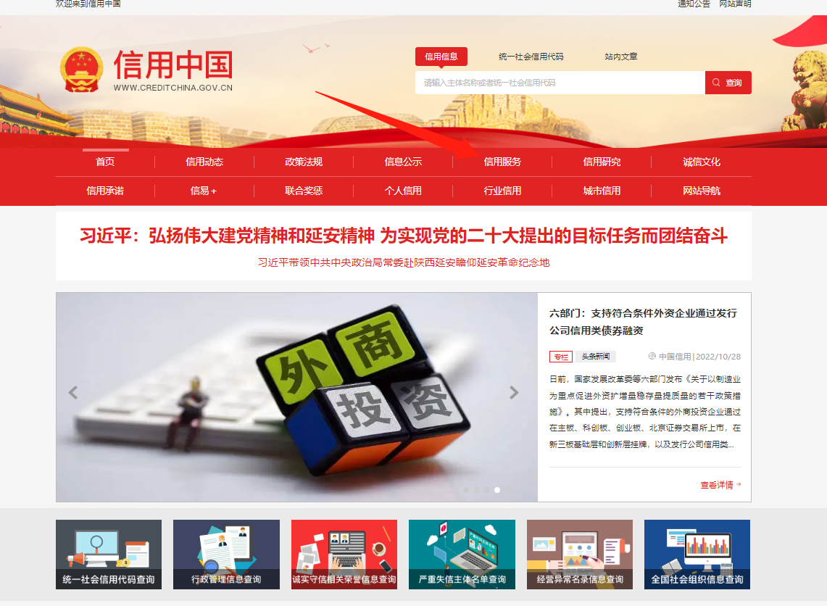
需要查询“失信被执行人查询截图、政府采购严重违法失信行为记录名单查询截图、重大税收违法失信主体查询截图”三个信用信息
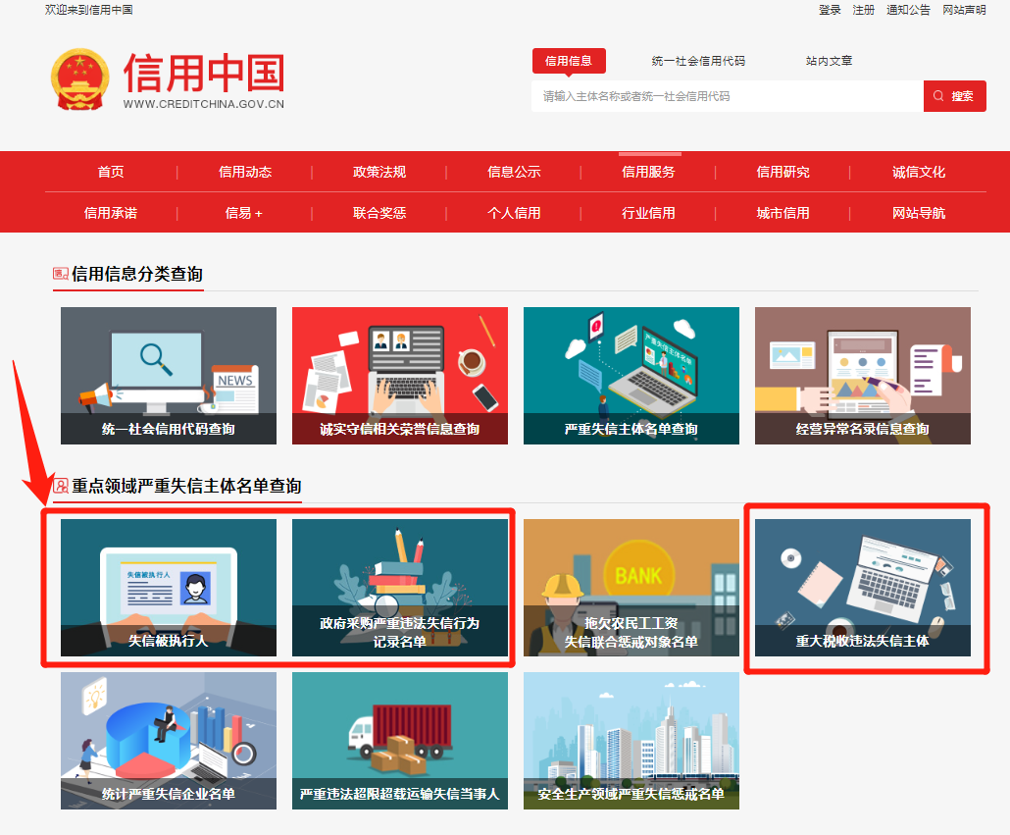
三个信用信息均输入单位名称或统一社会代码进行查询，将查询结果页面进行整体截图。
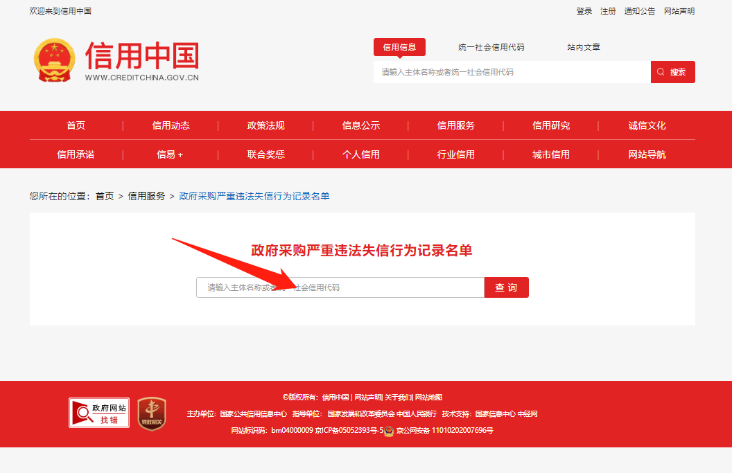
2、中国政府采购网查询截图步骤及示例
登录“中国政府采购网” (www.ccgp.gov.cn)
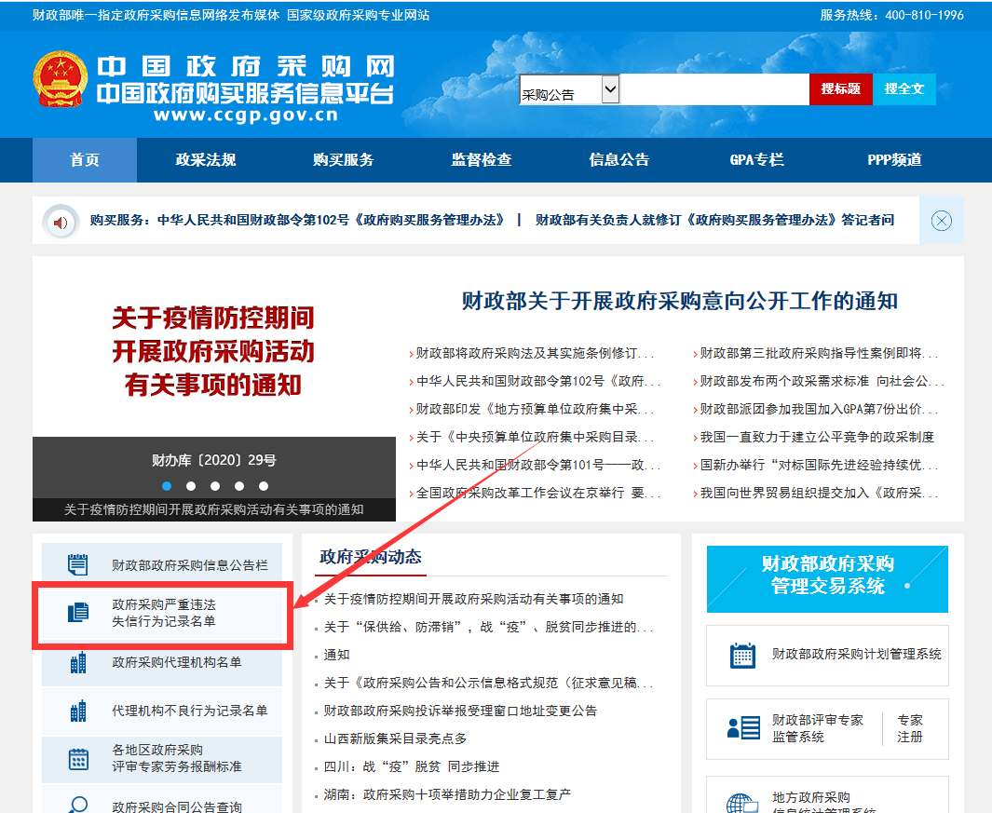
点击进入后，填写单位名称或统一社会代码进行查询，将查询结果页面进行整体截图。
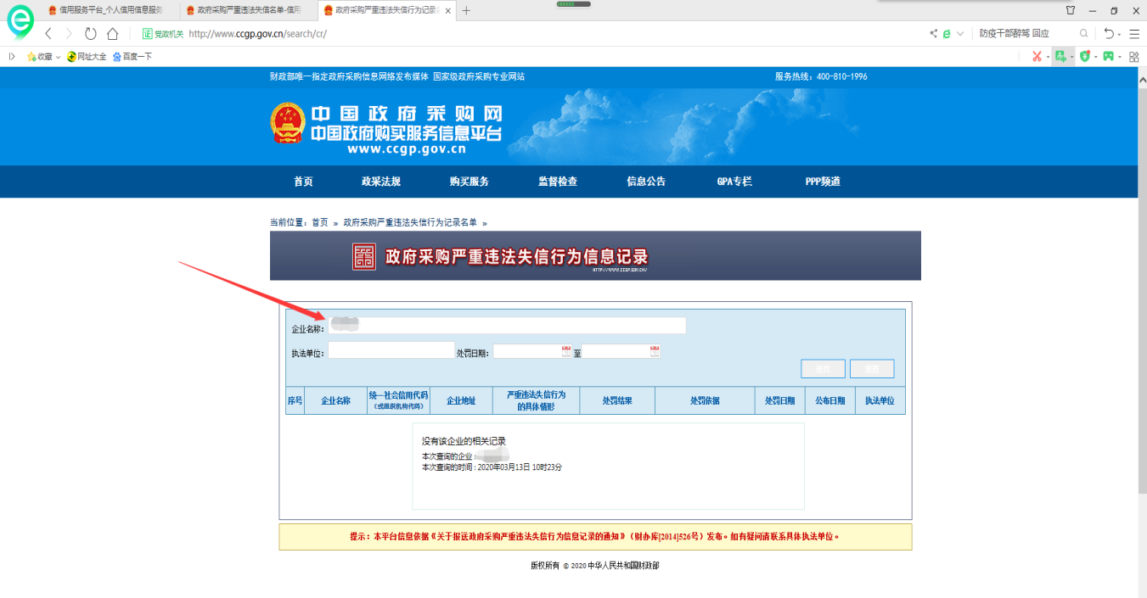
3、“小微企业名录”查询截图步骤及示例
登录“小微企业名录”网站（xwqy.gsxt.gov.cn）进入“小微企业库”
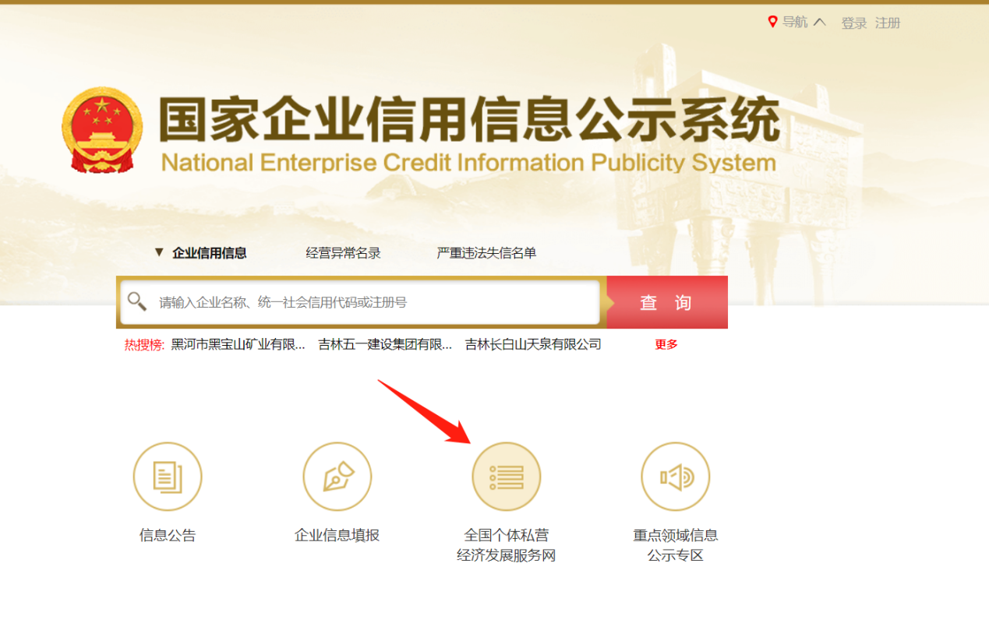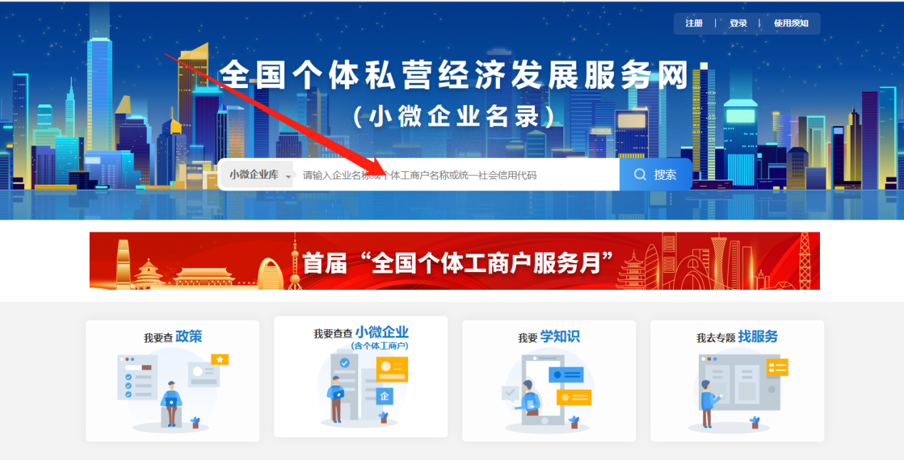
填写单位名称或统一社会代码进行查询

查询结果显示后，点击进入企业详细信息界面
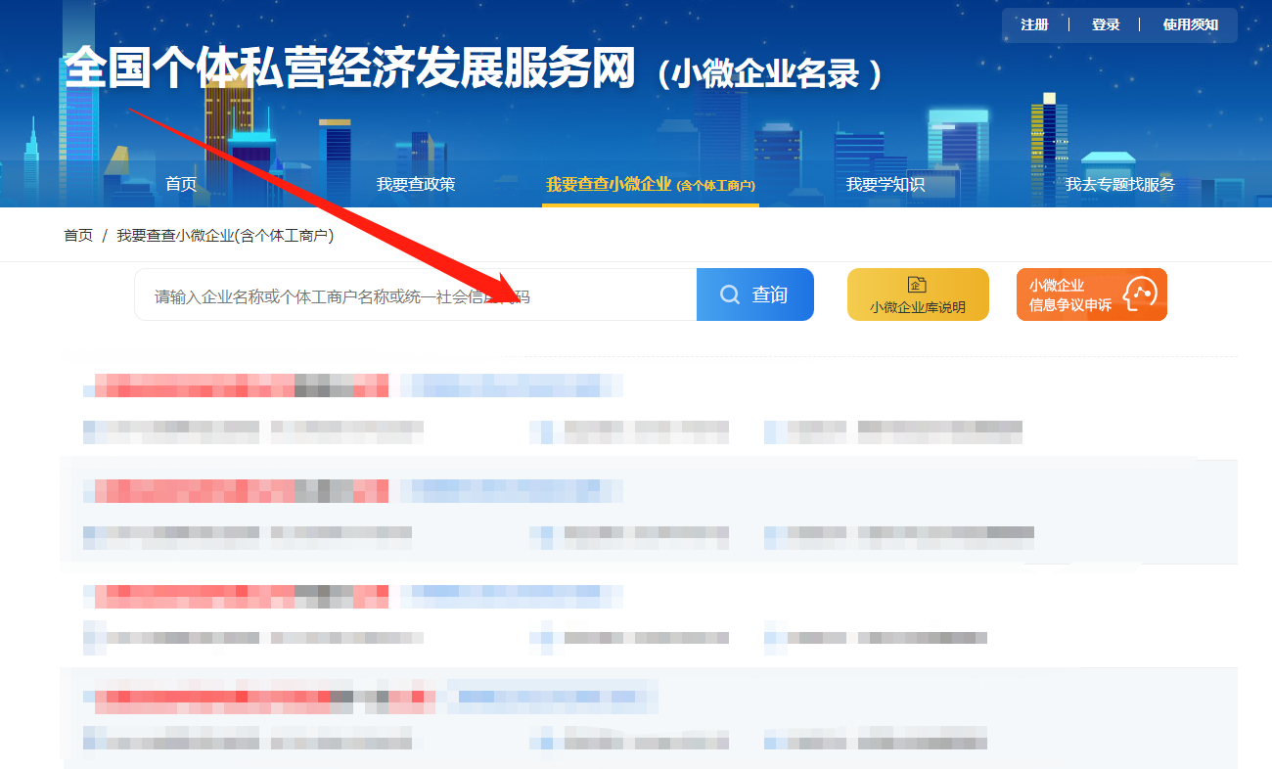
将详细信息查询结果页面整体截图，如下图
